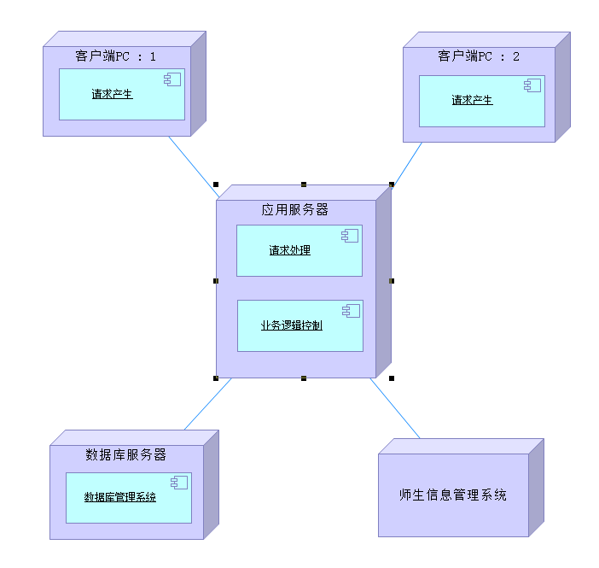

**物理视图**

因为运动会管理系统仅是面向交大内的师生开放，因此其并发访问量并不会很大，所以讲请求处理进程和业务逻辑控制进程部署在同一台服务器上，而请求产生进程和运动会数据库管理系统进程各自运行在一台独立的物理机器上，另外还有额外的交大师生信息管理系统（已经部署完毕，因此独立运行于一台物理机上）用于导入用户信息。因此整个系统有4台物理机器构成。

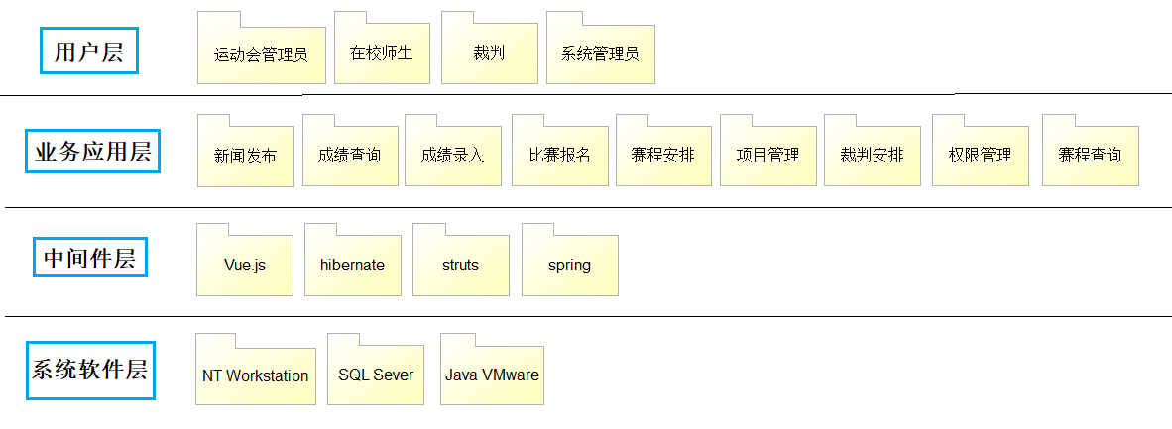

**逻辑视图**

采用分层架构风格，分为三层：系统软件层、中间件层、业务应用层。

系统软件层提供提供底层的基础设施，依照开发计划要求，采用NT Workstation与SQL Sever以及Java虚拟机。

中间件层提供Utility类和分布式对象计算时屏蔽平台异构性的服务，依照开发计划要求，包含SSH、前端Vue框架。

业务应用层基于中间件实现运动会管理系统的具体子功能，依照需求分析，包含成绩录入、成绩查询等9项具体业务。

【注】因为运动会管理系统本身建构较为简单，且是面向交大校内，并发量不大，因此出于性能考虑，将原有的“业务层”和“应用子系统层”进行了合并，在保证良好的可修改性和复用性的前提下提升了性能。